|  |
| --- |
| **项目：yourDiary** |
| **需求规格说明书** |
|  |

|  |
| --- |
| 项目组成员：  邓杰友 陈颂熙  彭志锋 郑嘉俊  张浩宇 张树盛  2017年6月18日 |

**Version history**

|  |  |  |  |  |
| --- | --- | --- | --- | --- |
| **日期** | **修订者** | **审阅人** | **版本** | **备注** |
| **2017-06-10** | **彭志锋** | **陈颂熙** | **V1.0** | **初稿** |
| **2017-06-18** | **陈颂熙** | **陈颂熙** | **V1.1** | **需求说明** |
|  |  |  |  |  |
|  |  |  |  |  |

**目录**

1.引言 ………………………………………………………………………………………………………………………………… 3

1.1目的 ………………………………………………………………………………………………………………… 3

1.2 文档格式…………………………………………………………………………………………………………………… 3

1.3 读者对象和阅读建议 ……………………………………………………………………………………………… 3

1.4 项目范围 ………………………………………………………………………………………………………………… 3

1.5 参考资料 ………………………………………………………………………………………………………………… 3

2.系统概述 …………………………………………………………………………………………………………………………… 3

2.1概述 ………………………………………………………………………………………………………………… 3

2.2功能 ………………………………………………………………………………………………………………… 4

2.3运行环境 ………………………………………………………………………………………………… 4

2.4 假设与依赖 ……………………………………………………………………………………………………………… 4

3.系统功能 …………………………………………………………………………………………………………… 4

3.1 注册/登录 ………………………………………………………………………………………………………………… 4

3.2 日记添加/删除 ………………………………………………………………………………………………………… 5

3.3 日记查看/修改 ………………………………………………………………………………………………………… 5

3.4 个人信息设置 ………………………………………………………………………………………………………… 5

3.5 定时振动提醒 ………………………………………………………………………………………………………… 5

4.其他非功能性需求 ……………………………………………………………………………………………………………… 5

4.1性能需求 …………………………………………………………………………………………………………………… 5

4.2 安全性需求 ……………………………………………………………………………………………………………… 5

4.3 可用性需求 ……………………………………………………………………………………………………………… 5

4.4 用户文档 ………………………………………………………………………………………………………………… 6

4.5 其他需求 ………………………………………………………………………………………………………………… 6

5.外部接口需求 ……………………………………………………………………………………………………………………… 6

5.1 用户接口 ………………………………………………………………………………………………………………… 6

5.2 硬件接口 ………………………………………………………………………………………………………………… 6

5.3 软件接口 ………………………………………………………………………………………………………………… 6

5.4 通信接口 ………………………………………………………………………………………………………………… 6

**1.引言**

1.1目的

编写软件产品需求规格说明书（SRS）的目的是：

a.定义项目的总体要求，作为开发人员之间相互了解的基础，防止开发过程中因为需求不明晰导致的软件缺陷；

b.提供性能的要求、初步的设计和其他信息，这是软件人员进行软件结构设计和编码的基础；

c.可以作为软件测试的相关依据。

1.2文档格式

文档的字体使用等线字体，每一部分的大标题大小为小二，并且都进行加粗处理；每个部分内的小标题都按照“X.X+小标题”的编码排序，大小为小四，不加粗；之后的正文使用五号大小的字体，文字不加粗。

1.3 读者对象和阅读建议

这份软件需求规格说明书主要面对开发人员和审查人员，总共有5部分，分别是引言、系统概述、系统功能、其他非功能性需求和外部接口需求，开发人员需要重点阅读的是系统概述中的运行环境这一小节和系统功能。非功能性需求和外部接口这三大部分，而审查人员主要重点阅读系统概述和非功能性需求部分，不需要了解具体的功能需求。

1.4 项目范围

这个项目的目标是开发一个Android环境下的日记本应用，提供给那些有写日记的习惯的用户使用。

1.5 参考资料

1.GB-T 8567-2006计算机软件文档编制规范，国标

2.《软件需求规格说明书(范例)》<http://www.docin.com/p-523475279.html>

3. 《软件产品需求规格说明书(案例)》

<https://wenku.baidu.com/view/ff403bc758f5f61fb73666ae.html>

**2.系统概述**

2.1概述

日常生活中发生了什么事情光靠记忆的话会随着时间而淡忘，所以我们总会找一些方式帮助我们记忆，这个日记本APP就是为此而出现的，它可以记录我们的日常生活，保存我们的记忆。

2.2功能

这里概述产品所具有的主要功能，详细内容在第3节**系统功能**中描述，如下表，主要功能有登录/注册功能，添加日记、修改日记、删除日记、查看日记功能和定时振动提醒功能。

|  |
| --- |
| 功能 |
| 登录/注册 |
| 添加/删除日记 |
| 查看/修改日记 |
| 个人信息设置 |
| 定时振动提醒 |

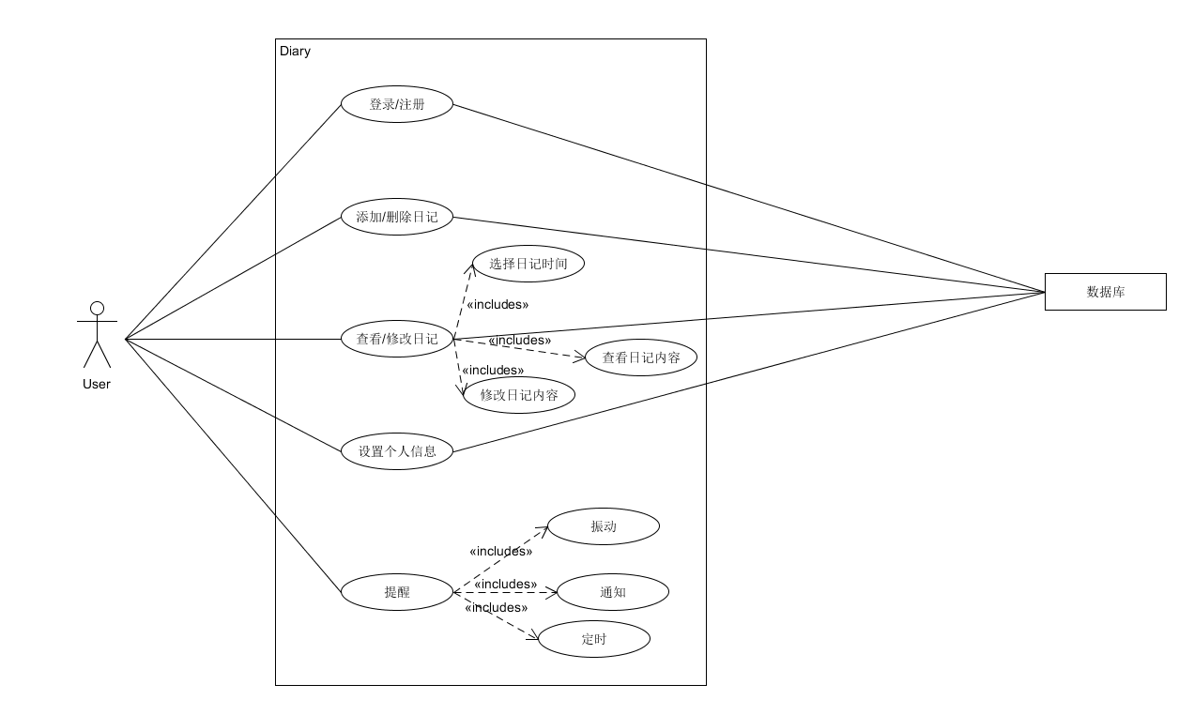 2.3运行环境

a.设备要求：支持Android架构

b. minSdkVersion：19

c. targetSdkVersion: 24

2.4限制与约束

时间限制：本项目在2017年7月8日前要完成

开发平台：在Android上进行开发

开发语言：必须使用XML和Java开发

**3.系统功能**

3.1 注册/登录

（1）功能说明：用户打开APP后，如果在之前没有使用过这个APP的话，会先要求用户进行注册，如果已经使用过了的话，则会直接要求用户登录，只要输入的密码和注册的时候的密码一样，就可以进入下一个界面（日记列表界面）操作。

（2）目的：让用户自己设定密码，保证其他人不会进入日记列表查看用户的日记。

3.2 日记添加/删除

（1）功能说明：点击日记列表右上角的“+”，可以添加一个当天的新的日记；而在日记列表上面长按某一项日记，可以进行删除操作。

（2）目的：用户可以根据自己的情况添加或者删除日记。

3.3 日记查看/修改

（1）功能说明：用户可以点击后查看已存在的日记，并且在日记界面上面点击修改按钮可以进入修改模式，对日记的内容进行修改。

（2）目的：可以让用户随时查看自己的日记，而且可以检查自己所写的日记内容是否有错并进行修改。

3.4 个人信息设置

（1）功能说明：在日记列表界面的左边可以拉出侧边栏，侧边栏上方可以进行用户个人信息的设置。

（2）目的：让用户设置信息。

3.5 定时振动提醒

（1）功能说明：在日记列表界面的下边点击闹铃按钮，可以进入定时设置的界面，能够选择是否开启定时功能以及设定提醒的时间。

（2）目的：用户能够自己设定时间以便于提醒自己写日记。

**4.其他非功能性需求**

4.1性能需求

（1）日记的添加/删除/查看/修改一般响应时间不超过1S；

（2）定时提醒的时间不会超过40s的误差；

（3）APP运行不出现卡顿现象。

4.2 安全性需求

对使用者的身份进行基本的认证，只有输入正确设置了的密码才能进入日记列表。

4.3 可用性需求

（1）方便操作：尽量从用户角度出发，以方便使用本APP；

（2）支持没有较多智能手机使用经验的用户能够快速掌握本APP的使用方式;

（3）操作完成的时候有提示信息：例如进行删除操作的时候会提示是否进行删除。

4.4 用户文档

同本项目一起发布的文档有：

（1）《安装部署说明》

（2）《用户手册》

（3）《软件设计文档》

（4）《小组分工与贡献率说明》

4.5 其他需求

（1）安装方便

（2）代码易于维护

（3）操作简单

**5.外部接口需求**

5.1 用户接口

本系统所有界面UI均按照扁平化的思路进行设计。

（1）登录/注册界面：注册界面会出现三个输入框+一个注册按钮，第一个输入框是用户名，剩下两个输入框分别是“密码输入”和“密码确认”，注册按钮则进行注册事件的处理；如果在已经注册过了，则会显示为登录界面，有两个输入框和一个登录按钮，输入框是用户名输入框和密码输入框，按钮则是登录按钮，进行登录事件的处理；

（2）日记列表界面：这个界面最上面右边是一个“+”按钮，点击后可以创建一个新的日记文本；中间是日记列表，显示在某个月份内所有的日记；最下面有一个闹铃按钮，点击后打开定时设置界面；可以右拉或者点击界面左上角的菜单按钮拉出侧边栏，侧边栏上面是用户个人信息，下面则是一个月份列表，可以选择日记列表要显示的是哪个月份的日记；

（3）定时设置界面：右上角的开关设置提供功能打开与否；开关下面的栏目则显示要设定的时间；中间的时钟可以选择提醒时间；

（4）日记编辑界面：最上边的“<”符号点击后可以推出编辑界面，而日记内容部分的左上角可以选择日期，填写/修改日记题目，右上角则是选择图片；下面的编辑框则是具体的日记内容输入框；最下面的按钮是“修改”按钮，点击后进入编辑模式，按钮就变成了两个，分别是“取消”和“确定”。

5.2 硬件接口

无特殊需求

5.3 软件接口

无特殊需求

5.4 通信接口

无特殊需求